**Felhőszolgáltatás**

**Amazon Web Services**

A kettő vezető felhőszolgáltató (Amazon Web Services, Microsoft Azure) közül az AWS lett választva. Ennek okai a következők:

* Az AWS a legtöbb szolgáltatással rendelkezik, több mint 200 különböző szolgáltatással. Ennek köszönhetően, ha később igény merülne fel egy újabb szolgáltatásra, akkor kevesebb eséllyel kell új szolgáltatót használni, és ezáltal könnyebb lesz a felhőszolgáltatások kezelése.
* Az AWS gyakran vezető szerepet játszik az új technológiák és szolgáltatások bevezetésében. Így a legtöbb esetben tudjuk alkalmazni a legújabb lehetőségeket.
* Az AWS volt az első nagyobb felhőszolgáltatás, amely a piacon megjelent, és jelentős szerepet játszott a felhőalapú számítástechnika népszerűsítésében. Több nagy vállalat használja világszerte, mint például a Netflix vagy a Facebook. Bár a Microsoft Azure-t is sok nagy cég használja (pl. Volkswagen), de az AWS-t olyan a technológia fejlődésben élen lévő vállatok is, mint például a NASA vagy a Forma-1.

**A felhő**

A webkiszolgáló felhőbe telepítésére azért volt szükség, hogy egyszerűen skálázható, megbízható és könnyen karbantartható legyen. A skálázhatóság azért fontos, mert később a cég növekedése miatt többen fogják felkeresni a weboldalt akár a világ minden részéről. A megbízhatóság és a könnyű karbantartás pedig azért szükséges, hogy a webkiszolgáló folyamatosan elérhető legyen. A fájlkiszolgáló szolgáltatás a weboldalon megjelenő képek tárolása miatt kellett. Az adatbázis szolgáltatás a termékek adatainak tárolása miatt kellett. Ezek is a felhőben vannak, hogy a webkiszolgáló gyorsan és mindig elérje őket. Ezek a megoldások együttesen biztosítják a webszerver teljesítményét és rugalmasságát, optimális felhasználói élményt nyújtva.

A szolgáltatások a svéd régióban (Stockholm, eu-north-1) lettek létre hozva. Bár a frankfurti közelebb van, a cég arra számít, hogy az észak-európai országokban nagyobb lesz a kereslet a magyar zenék iránt, mint Európa többi részén.

**Webkiszolgáló**

Az AWS egy Saas típusú szolgáltatása, az EC2 lett alkalmazva a webkiszolgáló létrehozásánál. Mivel nem rég jött létre a cég, még nem számítanak sok vásárlóra. Csak egy t3.micro instance lett létrehozva, amely 2 vCPU-val és 1 GB memóriával rendelkezik. Amiatt, hogy a cég a kezdeti időszakban még kevés vásárlóra számít és a költségek csökkentése érdekében ez az instance megfelelőnek lett találva. A t3.micro havonta 750 órát futhat ingyenes 12 hónapig, Az alacsony erőforrás, illetve a költségek csökkentése miatt Windows helyett Debian 12 operációs rendszer van a virtuális gépen. Mivel webkiszolgálóként van bekonfigurálva, ezáltal a virtuális gép egy olyan biztonsági csoportot kapott, ami engedélyezi az SSH mellett a HTTP és HTTPS forgalmat az internet felől. A beállításoknál a központ publikus címtartománya lett megadva, így az ssh forgalom csak a központ felől engedélyezett. Az a virtuális gép SSH-n keresztüli eléréséhez szükséges RSA privát kulcs az IT szakember számítógépén a C:\felhő mappában Webszerver-kulcs.pem névű fájlban van eltárolva. A kulcson csak az IT szakember felhasználójának csak olvasás, valamint olvasás és végrehajtás joga van. Ez kötelező beállítás volt. A mappában megnyitott parancssorban az x.képen látható parancsot kell kiadni a webkiszolgáló eléréséhez.

x. kép Webkiszolgáló elérése

A virtuális gépen Apache2 webszerver fut és az index.php, valamint a styles.css fájlok a /var/www/html mappában vannak. A weboldal adatbázishoz való hozzáféréséhez telepítve lett a php, a libapache2-mod-php és a php-mysql csomag. A Certbot is telepítve és használva lett, hogy egyszerűen lehessen szerezni SSL/TLS tanúsítványt, hogy biztosítva legyen a HTTPS kapcsolat a webszerverhez. A Certbot az automatikus domain ellenőrzés után a tanúsítványt a Let’s Encrypt-től szerezte. Az instance a webszerver nevet kapta. Az instance hálózati paraméterei a x. képen láthatóak.

x. kép Az EC2 hálózati paraméterei

**Fájlkiszolgáló szolgáltatás**

A fájlkiszolgáló létrehozásához az AWS egy Paas típusú szolgáltatása, az S3 lett alkalmazva. Létre lett hozva egy webszerverkepek bucket, amiben a weboldalon megjelenő képek vannak tárolva. A létrehozott bucket és néhány eltárolt kép a x. képen látható.

x. kép Webszerverkepek nevű bucket

**Adatbázis szolgáltatás**

Az adatbázis kiszolgáló létrehozásánál az AWS egyik Paas típusú szolgáltatása, az RDS lett alkalmazva. Egy db.t3.micro instance lett létrehozva, amely 1 vCPU-val és 1 GB memóriával rendelkezik és MySQL motort használ. Ez is, mint a t3.micro megfelelőnek lett találva a kezdeti időszakra. Ugyanúgy 12 hónapon keresztül 750 órát futhat ingyenesen. Az instance a webszervertermekek nevet kapta. A db.t3.micronak csak privát IP címe van, így csak az AWS-en létrehozott szolgáltatások érhetik el. A biztonság növelése érdekében jelszó lett alkalmazva. Az adatbázis szolgáltatás eléréséhez szükséges paraméterek az x. táblázatban láthatóak. A hálózati beállításai a x. képen láthatóak.

x. táblázat Az adatbázis kiszolgáló eléréshez szükséges paraméterek

|  |  |
| --- | --- |
| **Adatbázis kiszolgáló elérése** | |
| **Paraméter neve** | **Paraméter értéke** |
| Hosztnév | webszervertermekek.c3k6ggiwmhhx.eu-north-1.rds.amazonaws.com |
| Portszám | 3306 |
| Felhasználónév | admin |
| Jelszó | KOlaleha879 |

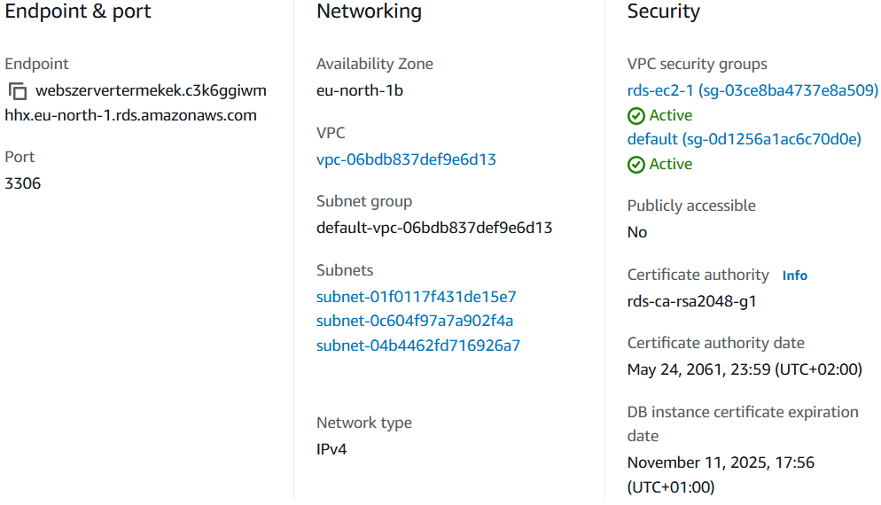

x. kép Az RDS hálózati beállításai

A kiszolgálón egy webserver nevű adatbázis és benne egy products nevű tábla lett létrehozva. A táblában title, description, price és image_url mezők vannak. Több tábla nem lett létrehozva, mivel a weboldal további fejlesztése a cégben dolgozó webfejlesztő feladata. Ezért a weboldalon egyelőre a Kosárba gombra kattintva egy üzenet ugrik fel, ami tájékoztatja a felhasználót arról, hogy csak telefonon keresztül lehet rendelni, valamint a telefonszám is megjelenik.

**A weboldal**

A webkiszolgáló publikus IP címéhez a No-IP (<https://www.noip.com/>) weboldalon egy domén név, kkk.sytes.net lett hozzárendelve, hogy a vásárlók egyszerűen elérjék a cég weboldalát. Az oldal a következő URL-lel érhető el, ahogy a x. képen látható.

<https://kkk.sytes.net/>

x. kép <https://kkk.sytes.net/>